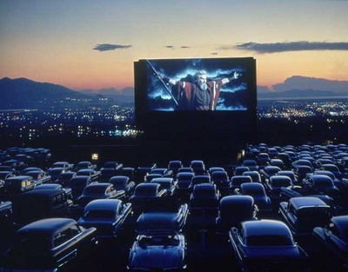
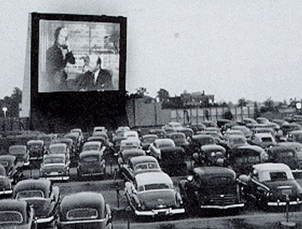
Ah l’Amérique….. Un monde particulier et envoûtant…. Où tout est possible…
Et ces voitures….. Gros moteurs, Carrosseries Impressionnantes, Intérieurs spacieux et confortables, Vaisseaux de la route….
Et ces Cinémas d’extérieur « Drive In Theater » et oui ça existe et pas seulement dans les vieux films…
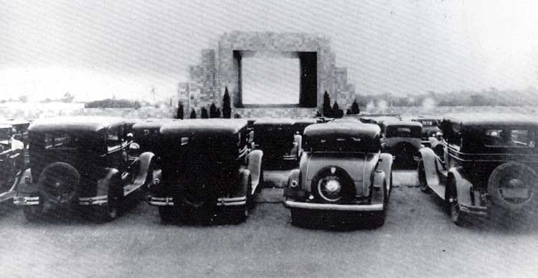

Les Américains ne collectionnent pas vraiment les vieilles voitures… Ils ne sont en général pas nostalgiques et ne rêvent qu’aux modifications qui peuvent améliorer a leurs mécaniques…
La voiture est avant tout un moyen de locomotion. Du consommable quoi !
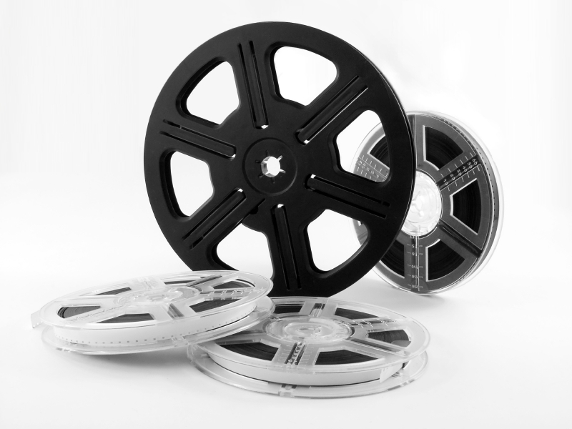
Et pourtant, tous sont très nostalgiques des anciens « Drive In Movie Theater »… Lieux en voie de disparition, je me devais de vivre l’aventure…

Malgré tout je reste franchouillard et je vais donc faire une entorse au type de véhicule.

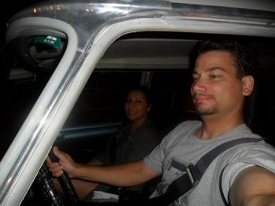
Mon compte rendu ne se fera pas au volant d’une des ces grosses américaines, avec un gros bloc et le feulement d’un V8. Je conterais mon expérience tout simplement à bord de mon Break 21. Je me rattrape un peu tout de même car il s’agit d’un Break import vendu aux USA par Citroën…

La plupart des Cinémas d’extérieur des années 60-70 a depuis longtemps fermé alors qu’ils étaient beaucoup plus nombreux et plus populaires que les SeatIn Cinema (Cinéma à place assise).

Pour vivre cette aventure, un équipage international conduit cette voiture.. Mon amie Colombienne Nimsi et moi même allons voir « Salt », le dernier film d’Angélina Jolie, par une douce nuit d’été, dans l’Ohio.

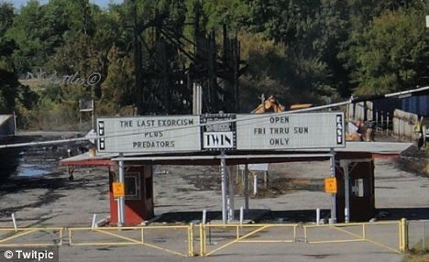
Et tout de suite l’expérience Drive In commence…
On ne sort pas de sa voiture… Pourquoi faire !!!
A un guichet, on achète son ticket et on reprend la route….
Le cinéma a 2 salles… En fait un seul support d’écran. Chaque côté sert de support à la projection.

Diable ! c’est bien la première fois que je vais me trouver dans un embouteillage sans pester….
Plusieurs voitures sont déjà garées. Nous prenons notre place. Peu de temps après l’écran s’éclaire…
Ca va on a l’image… Oui mais pour le son… Et bien à coté de chaque place il y a des hauts parleurs accrochés à de petits poteaux. Il suffit de les ramener à l’intérieur en l’accrochant à la portière et le tour est joué.
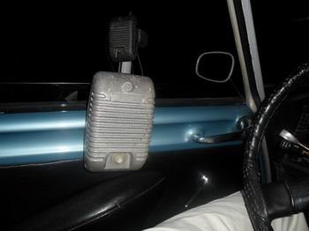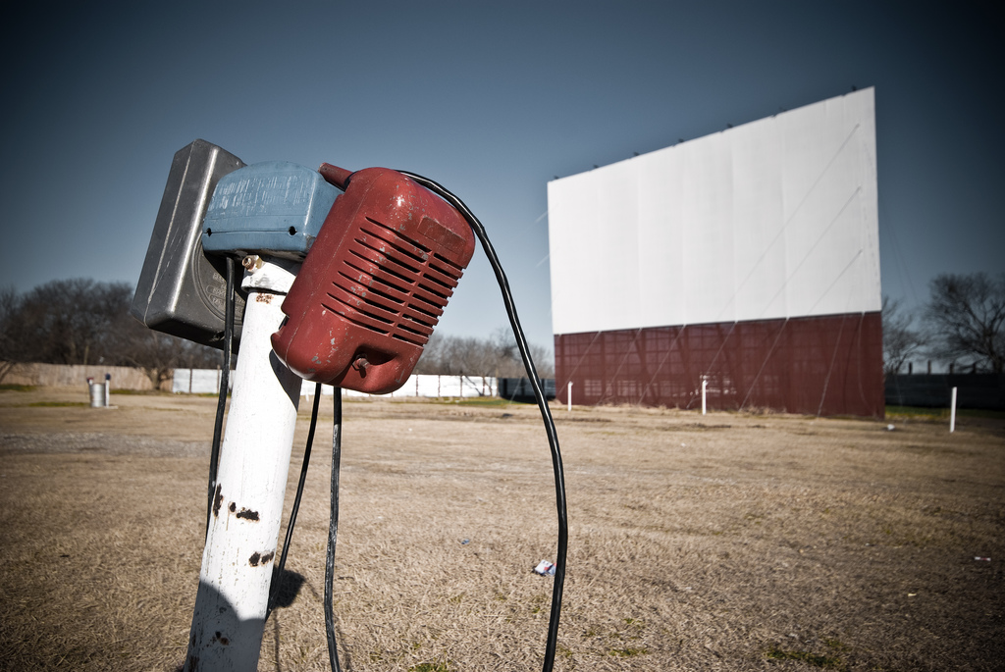

Malheureusement la qualité sonore n’est pas excellente, même s’il y a tout de même un réglage du volume sonore… Reste qu’il ne s’agit que d’une piste de son…… Heureusement, tous les cinémas extérieurs diffusent aussi la bande audio par radio… Il suffit de se mettre sur la bonne fréquence et la qualité sonore est proportionnelle à l’équipement intérieur…et surtout on peut avoir du Dolby….. Enfin pas pour moi et mon unique haut parleur au centre du tableau de bord de la DS….
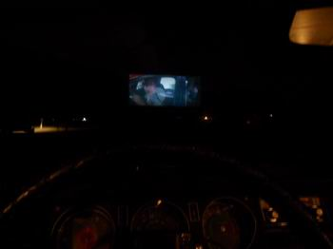
Ah, voir une course poursuite de voitures derrière le volant de sa propre voiture c’est quelque chose….
On s’y croirait vraiment pour peu on tournerait le volant pour suivre l’action et y participer !!!
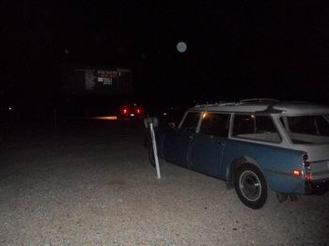
« Salt » est un film d’Action…. Il se trouve qu’il y quelques belles courses poursuites…

Finalement nous ne somme pas si bien installés que cela… regarder par le pare-brise ne nous convient pas…
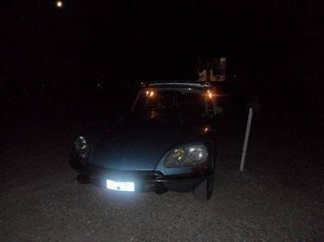
Pour le second film, nous retournons la voiture…Et c’est depuis le coffre bien installés à l’intérieur sur des coussins en sirotant une bière que nous regardons notre deuxième film…

Conclusion :
Une expérience très intéressante et à renouveler…
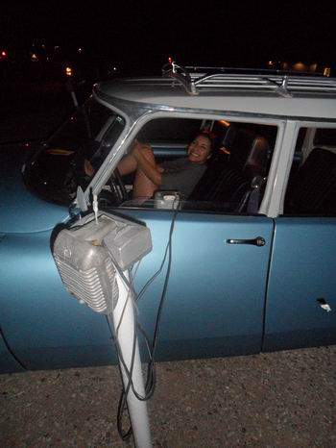
Par contre tous les films ne s’adaptent pas vraiment à ce type de visualisation. La qualité audio et l’écran un peu loin gâchent le plaisir de voir un film d’action.

Suite à cette expérience, j’ai demandé à plusieurs de mes amis américains pourquoi ces lieux typiques de la culture américaine disparaissent…. Il y a pourtant en ce moment un regain d’intérêt même si c’est très marginal…. Les nouveaux « Drive-in » sont maintenant « portables » Avec un écran gonflable et une installation temporaire sur n’importe quel parking…. L’audio étant assuré par l’équipement radio de chaque voiture et donc ne nécessite pas d’infrastructure….
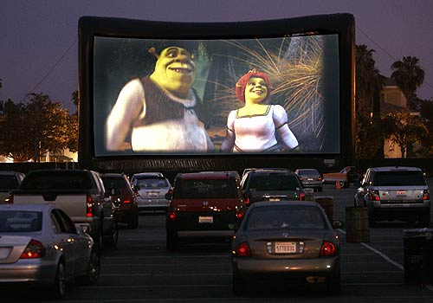

Plusieurs réflexions ont éclairées ma lanterne…

Les « Drive In » ont eu beaucoup de succès car à l’époque les grosses américaines étaient de vrais palaces sur roues.. Les sièges étaient très moelleux et surtout ils étaient plus proches d’un sofa ou d’un fauteuil.… Peu d’Américaines avait alors de sièges.. Il s’agissait alors d’une banquette sans séparation entre le conducteur et le passager. On pouvait rester chez soi et voir son film… Le « chez soi », c’est la propriété privée. C’est un concept américain très différent de la notion française. Les grosses Américaines étant souvent considérées comme une extension de son chez soi. On y mangeait, passait beaucoup de temps en transport (les distances sont grandes) et aller voir un film, en restant chez soi, était une suite logique.
De plus en venant en voiture, on pouvait (et on peut toujours ce qui est un gros plus) amener avec soi nourriture et boissons… Rien n’empêchant de boire une bière tout en regardant son film… Cela renforce encore plus le chez soi.
Beaucoup de jeunes couples, profitaient aussi de cet instant spécial…Dans la pénombre, la voiture était encore une fois un chez soi et pas un lieu public.La grande banquette arrière étant alors aussi fort accueillante….

Les « Drive-In » étaient aussi une sortie peu chère pour les familles. En effet, on achète pas une place ou un siège mais un ticket pour une voiture. Le prix est le même pour une personne ou un couple ou toute une famille avec une tripotée d’enfants. Il était aussi possible de voir plusieurs films de suite. La salle n’ayant pas besoin d’être nettoyée. Le premier film de la soirée étant tout public, les suivants plus pour adultes, les enfants dormaient alors à l’arrière pendant que les parents profitaient du deuxième film.

Plusieurs éléments furent très nuisibles au cinéma de plein air.
Les voitures changèrent. Les banquettes furent remplacées par de vrais sièges. Ces sièges étant plus destinés à maintenir une position droite malgré les virages, ils sont aussi moins relaxants et moins reposants. L’espace intérieur des voitures a aussi grandement diminué. Les sièges des cinémas intérieurs ayant au contraire gagné en confort.
Un autre facteur cité par plusieurs Américains fut l’apparition du « day light saving time ». Le changement d’heure. En effet, pour voir un film en extérieur, il faut la nuit ou en tout cas une pénombre certaine.. Le changement d’heure repoussa la venue de la nuit le soir. Beaucoup ont cité ce facteur auquel je n’avais pas pensé…
Finalement les cinémas de plein air sont soumis à la météo. Regarder un film alors qu’il pleut (quoi que sûrement cocasse) ne paraît très favorable a une bonne vision.
Enfin l’espace alloué à ces parkings était fort peu rentable. Utilisable seulement de nuit.
Les « Drive In », toujours en activité, utilisent souvent cet espace de parking pour des foires ou autre rassemblement afin d’améliorer l’utilisation de cet espace et ainsi d’obtenir une autre source de revenu…
Pour finir, les cinémas actuels ont réussi à fidéliser leur clientèle en offrant une très bonne qualité sonore, avec une immersion totale tant au niveau du son que de l’image… Sauf pour un voisin mangeant des « pop-corn » de façon bruyante. Les cinémas actuels ont réussi a éliminer toute distraction. Voir un film est devenu une affaire personnelle, chacun dans sa bulle… Les « Drive-In » étant incapables de rivaliser : chats errants se baladant, ou lune blafarde offrant autant de distractions….

Bref.
Ce fut une expérience très intéressante que je renouvellerais sûrement… mais pas pour un film d’action,. Au final pour un film d’action je me suis trouvé un peu loin de l’écran et vraiment pas au cœur de l’action au niveau sonore.

